عدد المحكمين للبحوث التي قدمت للتحكيم للترقية لدرجة أستاذ في تخصصات المناهج وطرق التدريس وتكنولوجيا التعليم | العدد | النسبة المئوية
المحكمين من داخل اللجنة | 53 | 33.33%
المحكمين من خارج اللجنة | 106 | 66.67%
المجموع | 159 | 100.00%

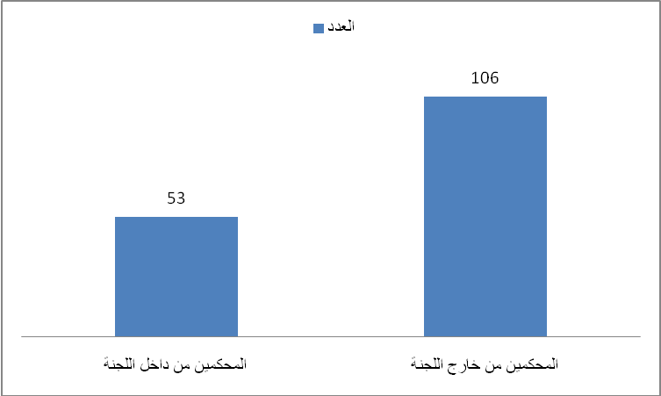

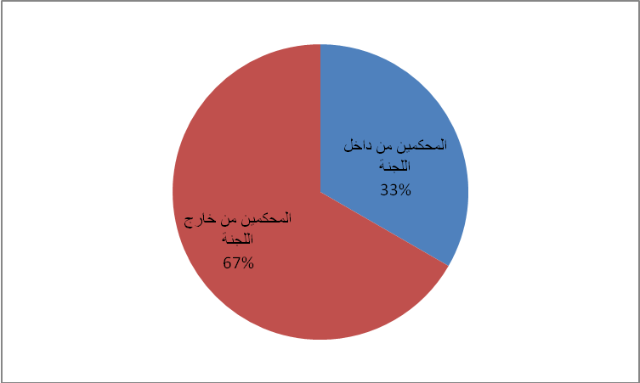

عدد الباحثين الذين تقدموا للجنة للترقية لدرجة أستاذ في تخصصات المناهج وطرق التدريس وتكنولوجيا التعليم والطفولة | العدد | النسبة المئوية
تقديم لأول مرة | 40 | 75.47%
تقديم استكمال | 13 | 24.53%
المجموع | 53 | 100.00%

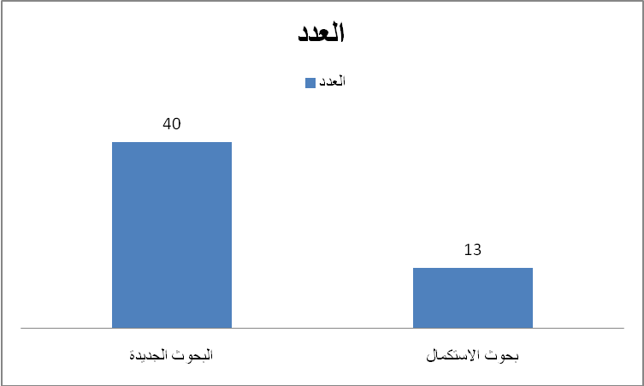

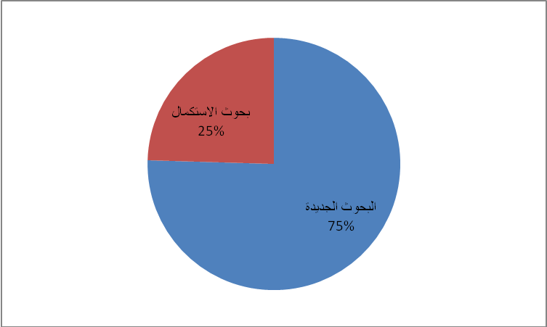

بيان بتوزيع الباحثين المتقدمين للجنة للترقية لدرجة أستاذ في تخصصات المناهج وطرق التدريس  وتكنولوجيا التعليم وطرق تدريس الطفولة | العدد | النسبة المئوية
جامعات | 43 | 81.13%
وزارة التربية والتعليم | 8 | 15.09%
المجلس الأعلى للجامعات | 2 | 3.77%
المجموع | 53 | 100.00%

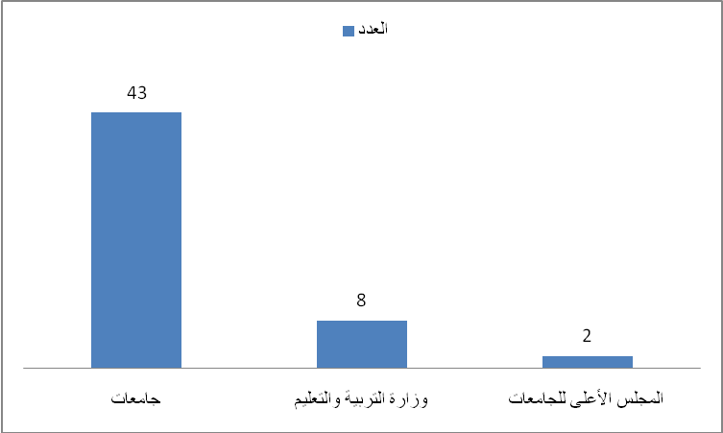

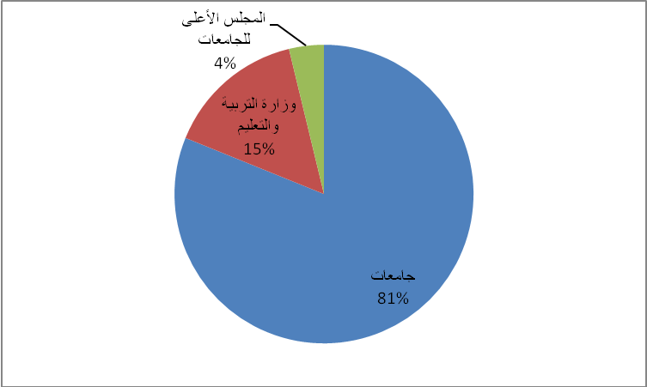
بيان بتوزيع السادة المتقدمين للجنة لشغل درجة أستاذ في تخصصات المناهج وطرق التدريس وتكنولوجيا التعليم وطرق تدريس الطفولة طبقا للجامعات المصرية التي ينتمون إليها | العدد | النسبة المئوية
جامعة الإسكندرية | 0 | 0.00%
جامعة دمياط | 0 | 0.00%
جامعة المنيا | 0 | 0.00%
جامعة الفيوم | 1 | 1.89%
جامعة سوهاج | 1 | 1.89%
جامعة بنها | 1 | 1.89%
جامعة الزقازيق | 1 | 1.89%
جامعة بني سويف | 1 | 1.89%
جامعة كفر الشيخ | 1 | 1.89%
جامعة العريش | 1 | 1.89%
جامعة المنوفية | 2 | 3.77%
جامعة السويس | 2 | 3.77%
جامعة بورسعيد | 2 | 3.77%
المجلس الأعلى للجامعات | 2 | 3.77%
جامعة المنصورة | 3 | 5.66%
جامعة الإسماعيلية | 3 | 5.66%
جامعة القاهرة | 4 | 7.55%
جامعة أسيوط | 4 | 7.55%
المركز القومي للامتحانات والتقويم (وزارة التربية والتعليم) | 4 | 7.55%
جامعة عين شمس | 6 | 11.32%
جامعة طنطا | 6 | 11.32%
جامعة حلوان | 8 | 15.09%
المجموع | 53 | 100.00%

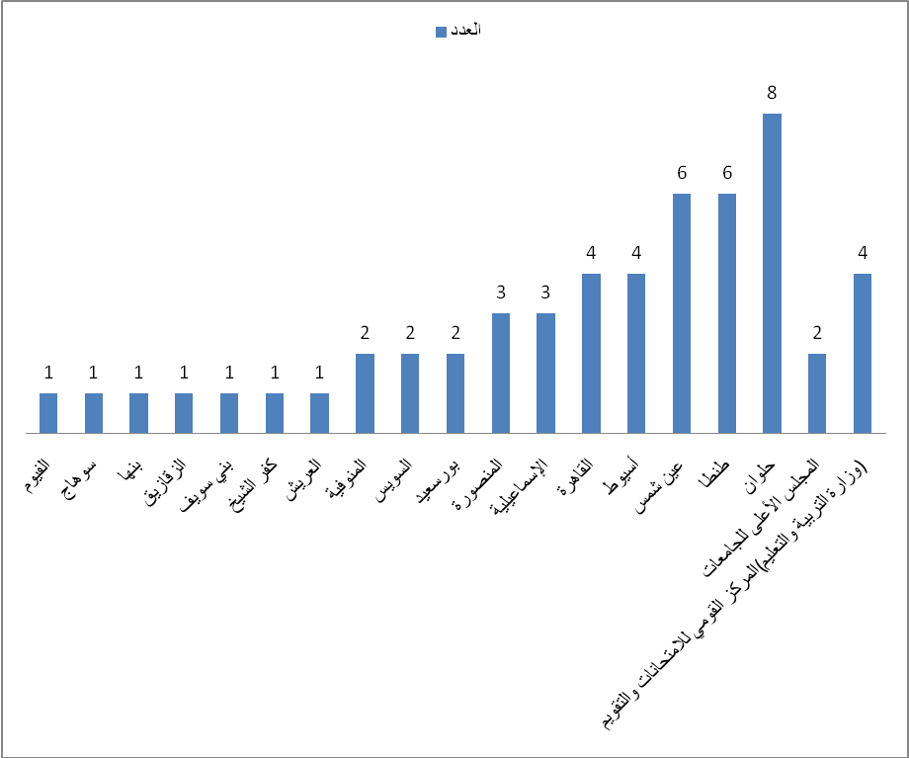

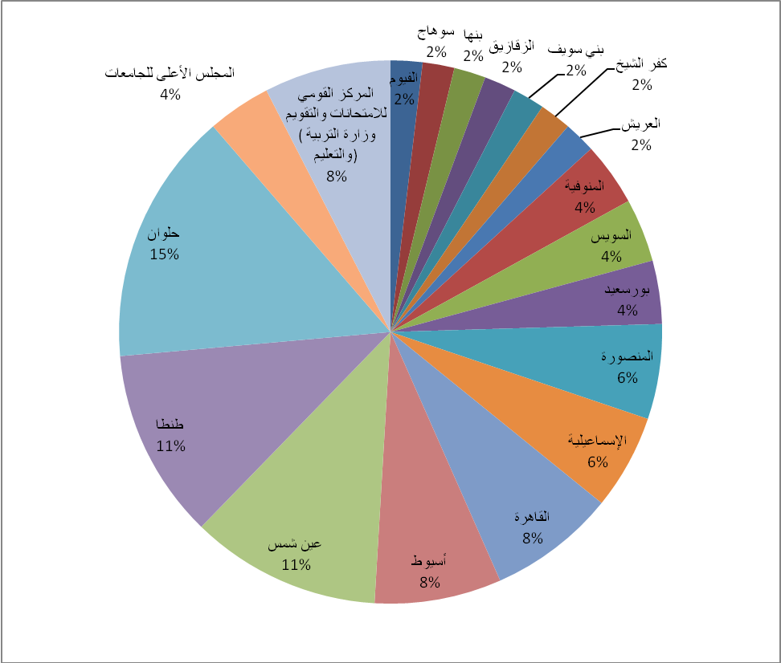

عدد من ترقوا ومن ُطلب منهم استكمال للتقدم في المرة القادمة | العدد | النسبة المئوية
ترقى | 47 | 88.68%
استكمال | 6 | 11.32%
المجموع | 53 | 100.00%

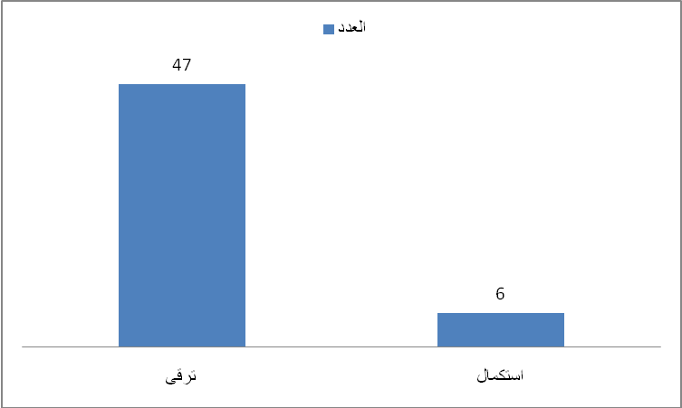

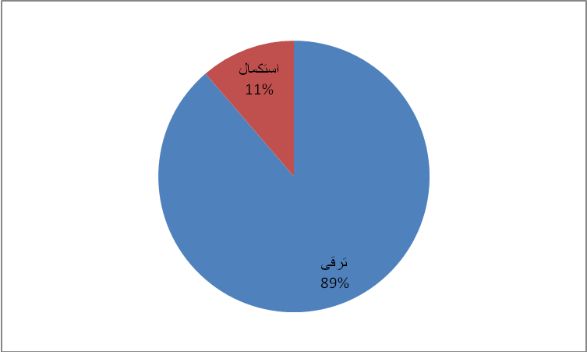

عدد المحكمين للإنتاج العلمي المُقدم من السادة الباحثين طبقا للجامعات المصرية | العدد | النسبة المئوية
السويس | 2 | 1.27%
بورسعيد | 3 | 1.90%
طنطا | 4 | 2.53%
الإسكندرية | 5 | 3.16%
حلوان | 5 | 3.16%
الإسماعيلية | 5 | 3.16%
سوهاج | 5 | 3.16%
دمياط | 5 | 3.16%
الزقازيق | 6 | 3.80%
المنصورة | 6 | 3.80%
الفيوم | 7 | 4.43%
العريش | 7 | 4.43%
المنوفية | 8 | 5.06%
القاهرة | 9 | 5.70%
أسيوط | 10 | 6.33%
المنيا | 11 | 6.96%
بنها | 14 | 8.86%
عين شمس | 46 | 29.11%
المجموع | 158 | 100.00%

